Game显示的设计要点
作者： 徐向阳、李涛
校对：
审核：
文档号：

版本更改记录
版本号 | 状态 | 修改时间 | 更改内容 | 作者
00E | 草稿 | 05/01/31 | 启动 | 李涛

目录
1 引言 3
1.1 缩略语定义 3
1.2 参考资料 3
2 总体设计 4
3 GameDataPath模块 5
3.1 接口描述 6
3.2 主要时序图 7
4 附录：64色RGB到YCrCb的转换 8

引言
本文描述在Display模块的基础上正常显示Game图像的模块修改思路。

缩略语定义
调色板 ——
NES模拟器 ——

参考资料
- ITU－R BT601－4
- 彩色空间的线性变换标准、数字视频编码参数及标准彩条的编码.doc

总体设计
在Display模块中，增加一个GameDataPath模块来正常显示Game画面。
已知NES模拟器的64色RGB调色板，每三个数值代表一种颜色。6bit的地址索引正好代表了64色颜色表中的00~3F，如“80,80,80”代表00，“00,3D,A6”代表01，以此类推：
将查找列表R、G、B变换成YCrCb的格式存在ROM中，为本设计使用。
总体框图
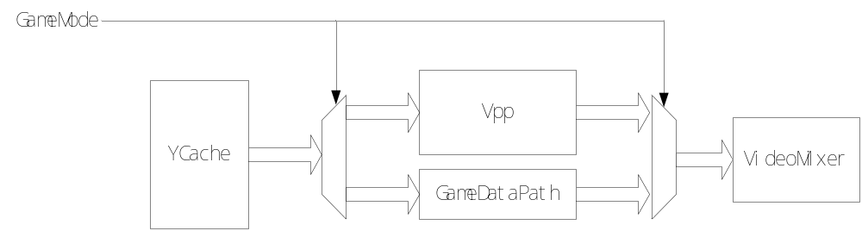
图：Game模式的选择
如果是Game模式，GameDataPath模块向YCache申请数据，申请到的数据通过GameDataPath模块讲过查找表后将CbYCrY输出给TVEncoder。如果是视频模式，Vpp模块向YCache和CCache申请数据，申请到的数据通过Vpp模块，经上采样处理后输出给TVEncoder。
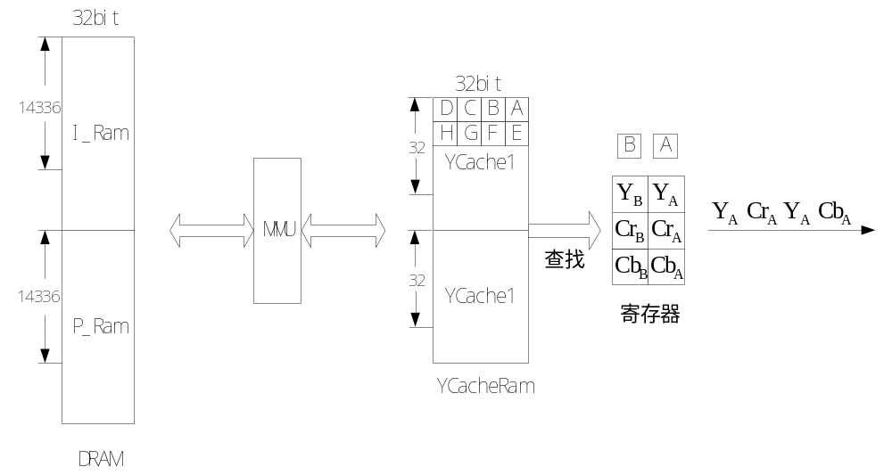图：Game显示的总体框图
64色的索引地址位宽是6，高两位补0，扩展成8比特。
索引数据的排放，低8位A代表的索引首先经过查找表输出显示，接着是索引B、C、D、E、F、G、H依此类推。
Game数据以帧为单位顺序存放在I、P帧存中，从I、P帧的起始地址顺序存放，直到一帧结束。通过CPU来控制I、P帧Game数据的读取。

GameDataPath模块
GameDataPath模块作用是将申请到的图像索引地址，经过64色查找表正常的显示出来。
Game图像的显示分辨率是：256x240，实际显示的是240x224。根据Game模拟器的编成需要，SDRAM存取的Game帧数据的格式是：256x224。
Game数据以帧为单位顺序存放在I、P帧存中，从I、P帧的起始地址存放，直到一帧结束。通过CPU来控制I、P帧Game数据的读取。
数据总线是32位，所以可以一次读写4个索引号。首先取低8bit的索引来查找Y、Cr、Cb以显示出来，然后再取（16—9）的8bit查找显示，接着取（24—17）的8bit查找显示，最后将高8bit的索引来查找Y、Cr、Cb以显示出来。
一帧的索引号信息占据（256x224/4）x32=14336x32的空间。
使用DisplayCacheAgent中的YcacheRam作为缓存。一行的索引大小是256x8，占用了64x32的Cache。
显示时，首先取出32bit的低8位的一个索引号，查表暂存起来。Y分量进行复制，以Cb、Y、Cr、Y的顺序输出显示。四次取出4个索引号，共输出8个样点值。
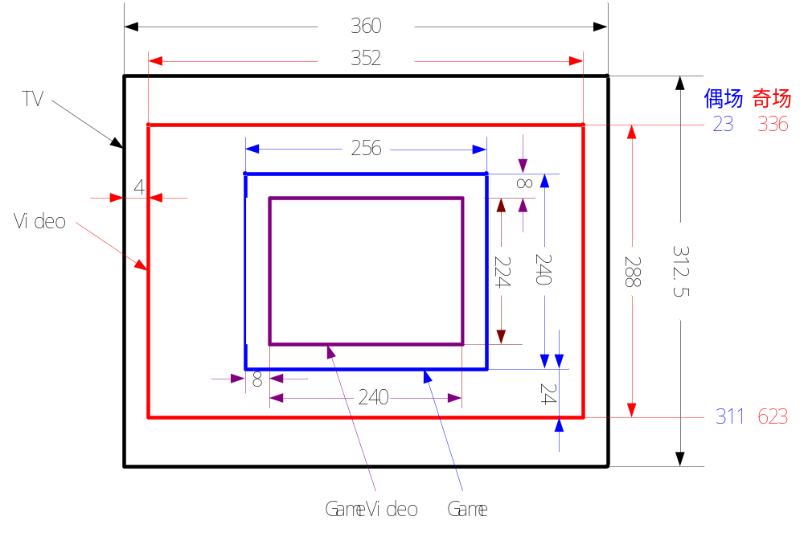图：PAL制式下显示分辨率的框架
（横向是像素的点数，竖向是扫描行数）
如上图所示：在PAL制式下，红色框是标准视频显示的位置；紫色框是Game显示得位置。斜线的区域是Game向YCache申请数据的地方，申请Game索引数据是：256x224。左右各去掉八个象素点来显示。最后显示Game的分辨率是：240x224

接口描述

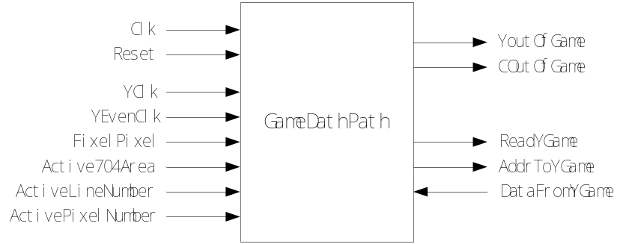
图：
接口信号说明：
信号名 | 方向 | 说明
Clk | I | 系统时钟，27MHz
Reset | I | 系统复位，低电平有效
与DisplayCacheAgent的接口信号
ReadYGame | O | 读Cache的标志
AddrToYGame | O | 读Cache的地址
DataFromYGame | I | 从Cache读进来的数据也是查找表的索引号
与VideoMixer的接口信号
YOutOfGame | O | 输出显示得Game图像的Y分量信号端口
COutOfGame | O | 输出显示得Game图像的Cr、Cb分量信号端口
与VideoTiming的接口信号
YClk | I | Y像素点标志时钟13.5MHz，1：输出Y
YEvenClk | I | Y像素点奇偶标志时钟
FirstPixel | I | 一帧图像的第一个像素点标志
Active704Area | I | 704有效像素点标志
ActiveLineNumber | I | 有效行计数器（0—287）
ActivePixelNumber | I | 连接VideoTiming模块的OsdActivePixelNumber端口，是 704有效像素计数器（0—703）。

主要时序图
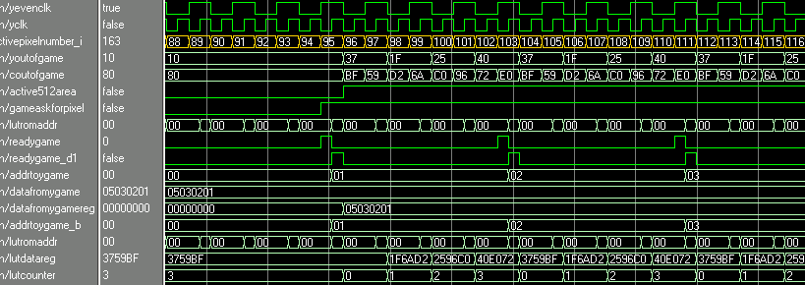
图：主要时序图

附录：64色RGB到YCrCb的转换
NES模拟器的64色RGB调色板如下图所示：
30 | 31 | 32 | 33 | 34 | 35 | 36 | 37 | 38 | 39 | 3A | 3B | 3C | 3D | 3E | 3F
20 | 21 | 22 | 23 | 24 | 25 | 26 | 27 | 28 | 29 | 2A | 2B | 2C | 2D | 2E | 2F
10 | 11 | 12 | 13 | 14 | 15 | 16 | 17 | 18 | 19 | 1A | 1B | 1C | 1D | 1E | 1F
00 | 01 | 02 | 03 | 04 | 05 | 06 | 07 | 08 | 09 | 0A | 0B | 0C | 0D | 0E | 0F
对应的RGB值的如下所示，每三个数值代表一种颜色的RGB值，由左至右的读取顺序，正好代表了64色颜色表中的00~3F，如“80,80,80”代表00，“00,3D,A6”代表01，以此类推：
对应的表格如下所示：
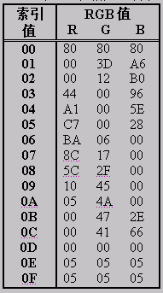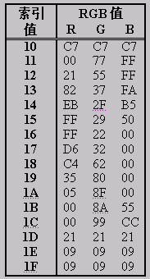
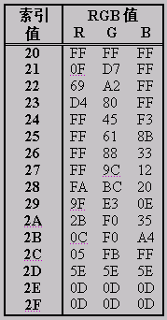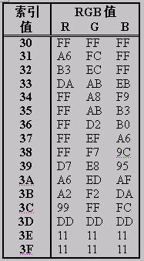
查找列表R、G、B变换成YCrCb的格式。变换公式如下：
首先，将8Bit表示的RGB归一化成小数的形式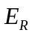、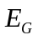、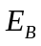（范围0—1.0）。
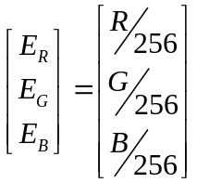
接着，构造模拟亮度信号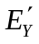（范围0—1.0）和色差信号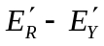(范围-0.701 — +0.701）、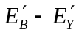(范围-0.886 — +0.886）。
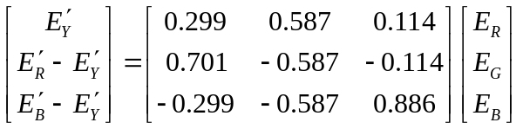
然后，色差信号的重新的归一化。（范围0—1.0）、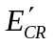（范围-0.5—0.5）、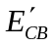（范围-0.5—0.5）。
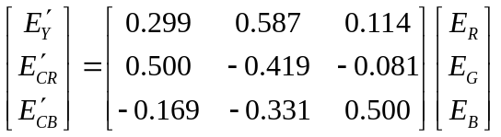
最后，进行量化
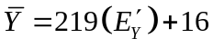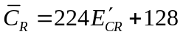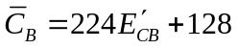
RGB转换到YCrCb的值如下表所示：
